Traccia

Progettare, implementare in VHDL e testare mediante simulazione una rete che, data in ingresso una stringa binaria X di 10 bit X9 X8 X7 X6 X5 X4 X3 X2 X1 X0 che corrisponde alla rappresentazione decodificata di una cifra decimale (cioè, una rappresentazione in cui ogni stringa contiene un solo bit alto), fornisce in uscita la rappresentazione Y della cifra mediante codifica Binary-Coded Decimali (BCD).
Input: 0000000001 Output: 0000 (cifra 0)
Input: 0000000010 Output: 0001 (cifra 1)
Input: 0000000100 Output: 0010 (cifra 2)
….
Sintetizzare ed implementare su board il progetto dell’encoder BCD utilizzando gli switch per fornire la stringa X in ingresso, e i led per visualizzare Y. Nel caso in cui si utilizzi una board dotata di soli 8 switch, è possibile sviluppare il progetto considerando X di soli 8 bit (la macchina sarà allora in grado di fornire in uscita la rappresentazione BCD delle cifre decimali da 0 a 7).
Utilizzare un display a 7 segmenti per visualizzare la cifra decimale codificata da Y (pilotare opportunamente i catodi del display per visualizzare la cifra).

Soluzione

La rete è stata realizzata con vari componenti secondo un approccio strutturale. Essa ha un ingresso, cioè il valore della stringa X da 10 bit, e 2 uscite, utili per visualizzare la cifra codificata su un display a 7 segmenti.
La rete utilizza i seguenti componenti:
- un encoder: a sua volta composto da un arbitro a priorità e da un encoder 10:4;
- un display manager per la visualizzazione dell’output;

Si è partiti, dunque, da una descrizione dataflow dei componenti base, per poi procedere con una descrizione strutturale dell’encoder ed una descrizione comportamentale del display manager. Infine, mettendo insieme questi ultimi 2 componenti, si è descritto l’intero sistema, chiaramente a livello strutturale.

Arbitro a priorità:
Il componente relativo all’arbitro di priorità dispone di un vettore di ingresso di 10 bit e di un vettore di uscita di altrettanti bit, in cui l’uscita avrà tutti 0 e un solo bit alto nella prima posizione in cui è stato trovato un 1 (a partire dalla posizione più significativa).

Encoder 10:4:
Il componente relativo all’encoder 10:4 presenta in ingresso un vettore di 10 bit ed in uscita un vettore di 4 bit, che rappresenta il numero in binario della prima posizione con bit alto in ingresso (valore compreso nel range [0,9]).

Facendo uso dei due componenti appena descritti, si è realizzato un encoder, il quale facendo uso di un segnale interno che fa da interconnessione tra l’uscita dell’arbitro e l’ingresso dell’encoder 10:4, prende in ingresso un vettore di 10 bit e restituisce in uscita un vettore di 4 bit effettuando la codifica Binary-Coded Decimal (BCD).

Display Manager:
Il componente display manager prende in ingresso un vettore di 4 bit e lo rappresenta sul display a 7 segmenti con 2 uscite. Al suo interno vengono definite delle costanti su 7 bit relative ai segmenti di una cifra del display da illuminare, in questo modo si visualizza un determinato valore in esadecimale. La prima uscita è fissa, al fine di illuminare costantemente solo la prima cifra del display, poiché il valore da mostrare è rappresentabile con una sola cifra. La seconda uscita determina i segmenti della cifra da illuminare, pertanto dipende dall’ingresso.
La rete complessiva dispone dell’encoder e del display manager. Il vettore di ingresso di 10 bit andrà nell’encoder e la sua uscita su 4 bit, mediante un segnale di interconnessione, andrà in ingresso al display manager che mostra il valore di uscita sul display.

Codice

Arbitro

L’architettura è stata descritta a livello dataflow e, scorrendo un vettore a partire dalla posizione 9 fino a 0, se tra i 10 bit uno solo è alto, l’uscità sarà una stringa con tutti 0 e solo un bit alto nella posizione in cui lo era nel vettore di ingresso. Nel caso in cui il vettore di ingresso presenta più bit uguali a 1, la stringa in uscita avrà il solo bit alto nella prima posizione, partendo dalla 9, in cui trova un 1.

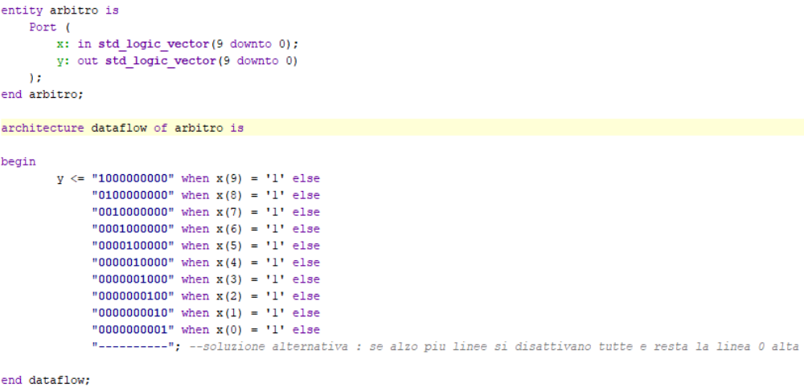

Encoder 10:4

L’encoder 10:4 è stato descritto a livello dataflow. L’architettura, partendo da un vettore con solo un bit alto, restituisce in uscita il valore su 4 bit della posizione in cui il bit è alto.
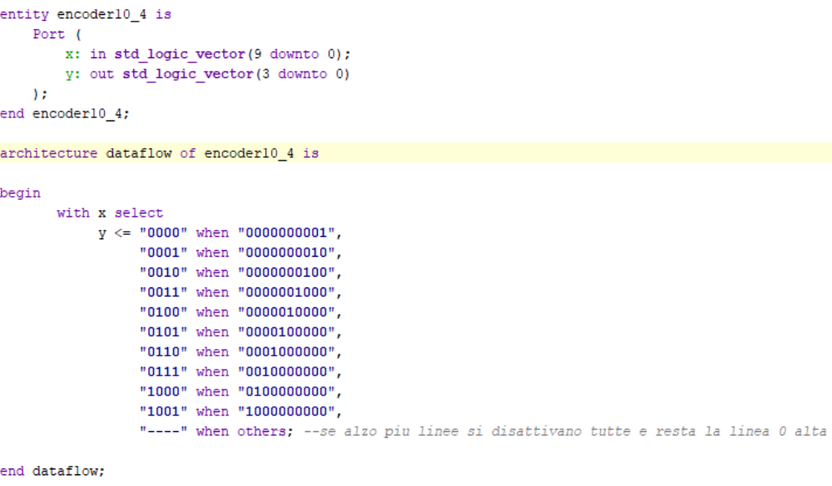

Encoder complessivo

L’encoder complessivo è descritto a livello strutturale utilizzando i componenti “arbitro” e “encoder10_4”. All’interno del sistema è definito un segnale t di tipo std_logic_vector( 9 downto 0), che fa da interconnessione e viene utilizzato come uscita dell’arbitro e come ingresso dell’encoder 10:4.

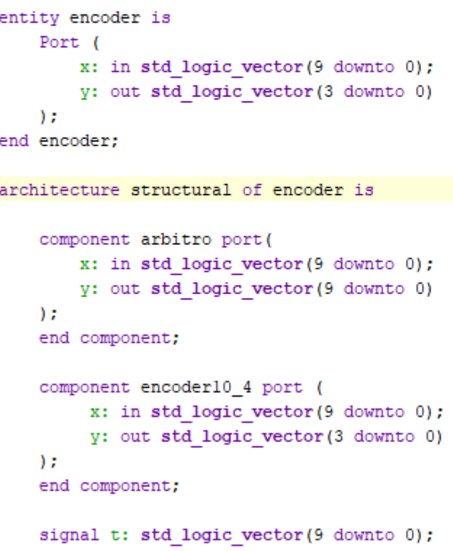
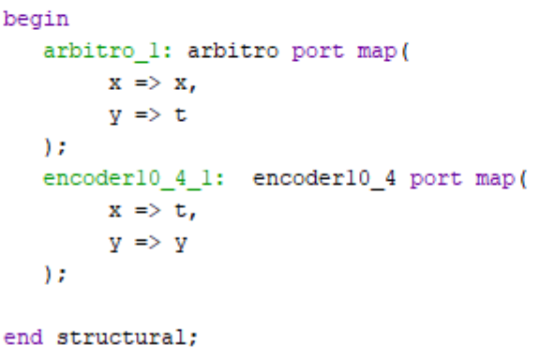

Display manager

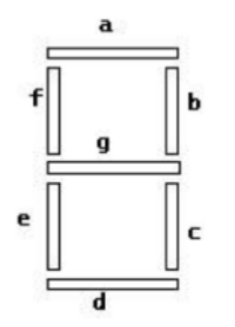
Questo componente viene descritto a livello comportamentale. Viene definita l’entity con una porta in ingresso, value, e due porte in uscita, anode e cathode, tutte di tipo std_logic_vector. Nel costrutto architecture sono definite delle costanti di 7 bit, dove la posizione rappresenta un segmento di una cifra del display: quando il bit è 0 il segmento è acceso, altrimenti è spento. Poiché il valore è in notazione esadecimale, sono state definite le costanti che rappresentano i valori da 0 a f. Per tenere accesa solo la prima cifra del display, l’uscita anode viene settata con tutti i bit alti, ad eccezione di quello meno significativo; in questo modo le cifre successive alla prima sono spente. Si usa l’altra uscita, cathode, per rappresentare il valore tramite una AND tra ‘1’ e la costante che rappresenta il valore da mostrare a video.

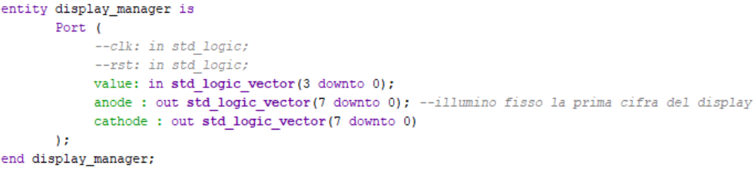
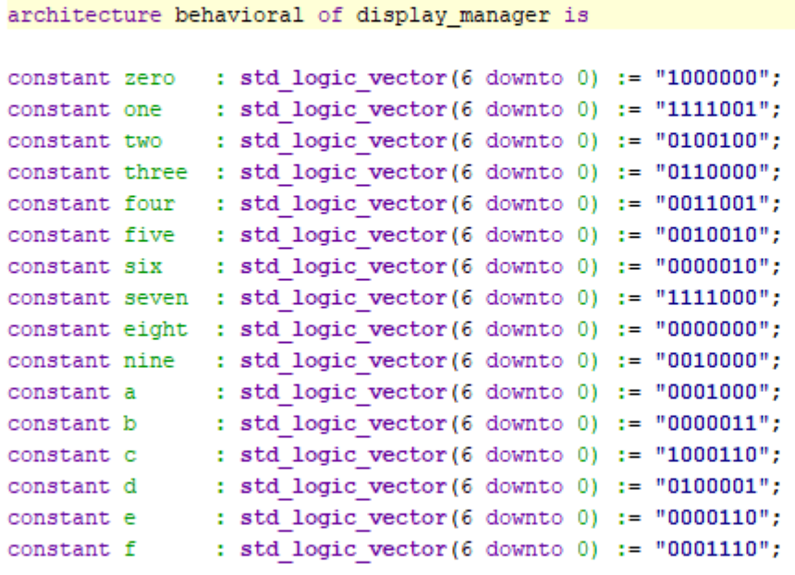
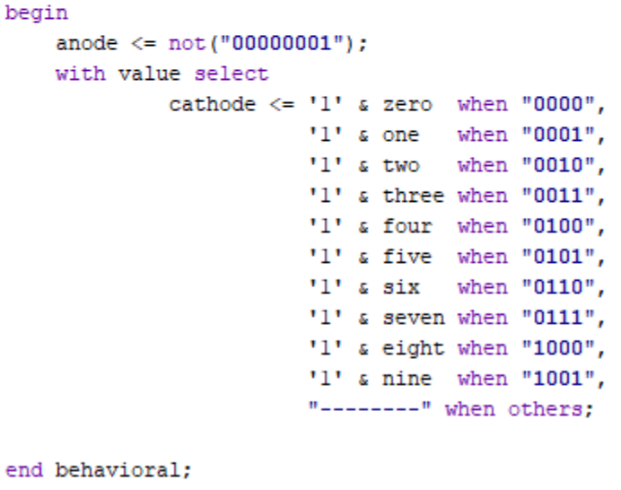

Sistema completo

Nella descrizione strutturale dell’architettura si definiscono i componenti encoder, quello complessivo, e display manager e si definisce un segnale interno temp, di tipo std_logic_vector, che fa da interconnessione tra l’uscita dell’encoder e l’ingresso del display manager, al fine di rappresentare a video l’output dell’encoder.

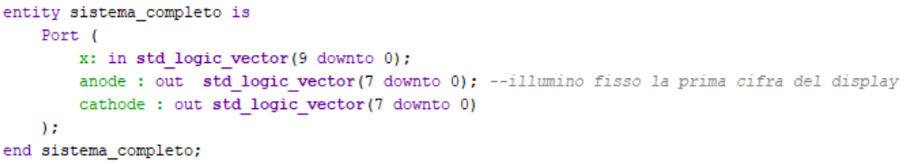
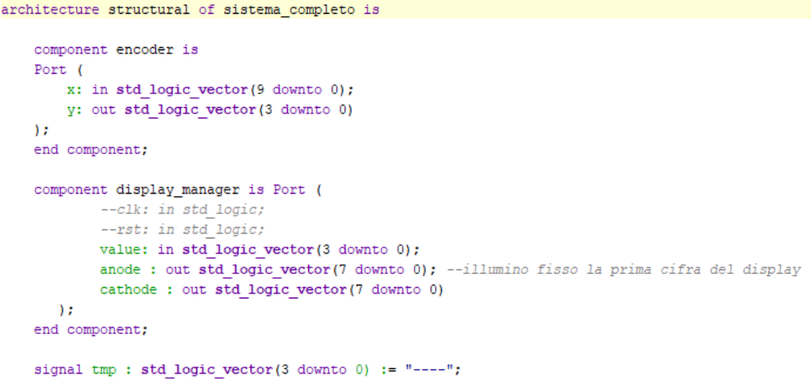
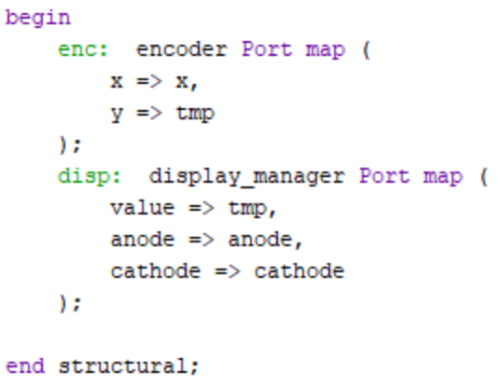

Simulazione

Per effettuare la simulazione è stato utilizzato il seguente testbench per l’encoder:

